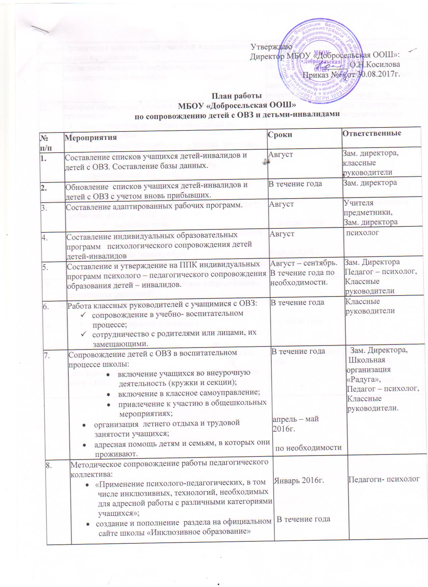

9. | Организация консультаций учителей и специалистов школы с родителями. | В течение учебного года | Пед. коллектив
10. | Проведение заседаний школьного психолого - педагогического консилиума | Не позднее 10 дней с момента подачи заявления от родителей ребенка | Зам. Директора,  Педагог – психолог,  Классные руководители
11. | Контроль организации обучения по адаптированным программам:  - посещение уроков с целью наблюдений за обучающимися;  - отслеживание прохождения учебных программ;  - усвоение образовательных программ детьми с ОВЗ, в том числе занимающимися на индивидуальном обучении | апрель | Зам. Директора,  педагог-психолог
17. | Отслеживание динамики состояния здоровья детей данной категории | В течение года | кл. рук.
18. | Формирование толерантного отношения в обществе к проблемам детей с ОВЗ:  - классные часы,  - общешкольные мероприятия социальной направленности:  - Весенняя неделя добра;  - месячник «За здоровье и безопасность наших детей»; | В течение года  Апрель 2018  Май 2018 | Кл. рук., педагоги
19. | Психолого – медико - педагогическое сопровождение, просвещение родителей:  - индивидуальные консультации педагога – психолога;  - консультирование и помощь в профессиональном самоопределении детей с ОВЗ | В течение года  В течение года
21. | Обеспечение учебной литературой детей-инвалидов, детей с ОВЗ.  Обеспечение бесплатным питанием детей-инвалидов, детей с ОВЗ. | В течение учебного года | Заведующий библиотекой, классные руководители

